Kính thưa quí bạn
Hôm nay xin đế với các bạn vài chuyện đời xưa và đời thường
1. Bằng hữu bàn thêm về lá “Tho cua Vua Nam Ky goi Louis XVI” một bí mật lịch sử cận đại
2. Bàn về một email có subject: Đó là Umami, đồ ngốc. Tại sao sự thật về bột ngọt lại dễ nuốt đến vậy?/It’s the Umami, Stupid. Why the Truth About MSG is So Easy to Swallow
3. Góc đố vui và lời giải
HCD 25-Sep-2025
Chữ nhỏ khó đọc các bạn giữ key Ctrl cùng lúc lăn bánh xe trên mouse để zoom cho chữ và hình to ra.
-----===<oOo>===-----
From: Nang Huynh <nlehuynh@
Date: 9/23/25 2:21 PM (GMT-08:00)
Subject: Giải đáp câu đố và tên của hai giám mục
Về bức thơ giữa Việt Nam và Pháp: giám mục d’Adran là Bá Đa Lộc (Pierre Pigneau de Béhaine) chớ không phải là Đắc Lộ ( Alexandre de Rhodes, sống trước thời kỳ đó khoảng 150 năm).
Tôi cũng buồn vì tham vọng của các lãnh tụ chính trị trong lịch sử.
Cảm ơn anh chúc anh mạnh khỏe
Năng
HCD: Thưa đúng rồi Pierre Pigneau de Behaine (en vietnamien, Bá Đa Lộc), máy dịch ra tiếng Viêt ở email trước là sai.

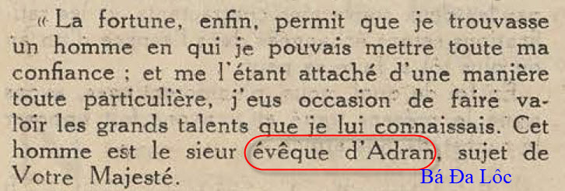
"Eveque d'Adran" là Giám mục Bá Đa Lộc hoặc Giám mục Pierre Joseph Georges Pigneau de Béhaine,
Bên dưới là máy dịch sai:
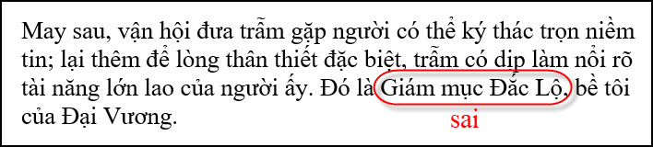
-----===<oOo>===-----
From: minh nguyen <nguyenmq2@ >
Date: 9/24/25 4:12 AM (GMT-08:00)
Subject: Re: [quanvenduong] Tho cua Vua Nam Ky goi Louis XVI, Indochine Hebdomadaire Illustré, hai tin khoa hoc, anh Chinh giai thich them, audiobook nha van Tieu Tu, do vui
Tôi đề nghị dịch tuần san Indochine Hebdomadaire từ tiếng Pháp sang tiếng Việt và upload lại.
FYI,
Minh
HCD: Thưa anh dịch vài tờ báo thấy đã vất vã lắm rồi , dịch vài ba trăm tờ Indochine Hebdomadaire Illustré thì có lẽ không ai muốn làm. Vã lại cũng vô ích, không có mấy người đọc đâu, những sách báo nầy thường chỉ có những học giả quan tâm mà thôi. Ngay như bức thơ của Vua Gia Long gởi cho Vua Louis 16 mà đã không còn chính xác nữa mà… Các sử gia bất đồn ý kiến về nội dung. Bản chữ Nho tới giời không thấy công bố.
-----===<oOo>===-----
From: vinh.trang@
Date: 9/24/25 3:07 AM (GMT-08:00)
Subject: RE: [quanvenduong] Tho cua Vua Nam Ky goi Louis XVI, Indochine Hebdomadaire Illustrée, hai tin khoa hoc, anh Chinh giai thich them, audiobook nha van Tieu Tu, do vui
23/09/25, lúc 12g Pháp
Kinh Anh Đẳng,
B – Thơ của Nguyễn Ánh cho Louis XVI.

Nếu Pigneau dịch đúng thơ của Nguyễn Ánh viết cho Louis XVI, thì buồn thật.

Người đầu tiên dịch cái thơ của Nguyễn Ánh là Chrétien-Louis-Joseph de Guignes, một nhân viên (agent = gián điệp = nhân viên ?) của Lãnh Sự Quán của Pháp tại Canton, năm 1783, rất giỏi chữ Hán và khảo sát xã hội nước Tàu (Tôi quên mất xuất xứ). Sau đó Pigneau mới dịch lại. Thơ của Nguyễn Ánh viết bằng chữ Hán, có khoảng 450 chữ, còn bài dịch của Pigneau có khoảng 4 000 chữ (xem Launay : Histoire de la Mission de Cochinchine, in lại bởi Les Indes Savantes, Paris 2000), nghiã là dài khoảng 9 lần. Không biết vì chữ Hán quá cô đọng, nên dịch ra tiếng Pháp phải dài dòng, hay là Pigneau đã thêm bớt, thổi phồng lên, thêm vào những chuyện không có trong thơ chữ Hán (xem Launay trang 205, 206).

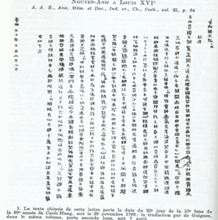

Thơ chữ Hán quá nhỏ, tôi nhìn không ra để tra Từ/Tự Điển (xem Launay trang 204). Phóng to, tôi nhận được vài chữ và tra tự điển, thì được : :?南國王阮? ? 大西貴國王御覧 (? Nam Quốc Vương Nguyễn? ? Đại Tây Quý Quốc Vương Ngự Lãm), và cuối thơ đề ngày 景興五十年十月二十二日 (Cảnh Hưng ngũ thập niên, thập nguyệt, nhị thập nhị nhật. Ngày 22 tháng 10 năm Cảnh Hưng thứ 50, tức là ngày 28/11/1790). [1790, Canh-Tuất là năm Cảnh Hưng thứ 50].

Tôi nghi ngờ đoạn cuối của bức thơ : Ở trên, Nguyễn Ánh thẳng thừng từ chối xin viện binh, thì ở dưới lại nói xin Louis XVI cứ việc tự do xài tài sản, đất đai của Nam Hà ! Từ xưa đến nay, trên toàn thế giới, không có một ông vua, bà chúa nào để cho một quốc gia lớn hay nhỏ, tự do xài tài sản, đất đai của xứ mình mà không nhận được một quyền lợi nào của nước đó…

Vài hang thô thiển. (Khi nào rảnh rỗi, tâm trí ổn định, tôi xin trở lại vấn đề nầy với Anh Đẳng và Anh Hoài).
An Lành.
Kính,
VT.
HCD: Anh Tráng hay quá, đây là tài liệu lịch sử quan trọng, nhưng tới bây giờ vẫn bị dấu kín.
Tôi không biết chữa Nho nhưng ráng “nhìn và vẽ lại” thì được chừng nầy chữ (còn thiếu vì chữa quá mờ):
遠國安南國王阮光平
頓首奉書於法國國王殿下左右

頃者以兵馬之事未暇
奉狀欽仰遲久不寧
今特遣使臣黎文悌
齎書來致問候
伏惟殿下萬福
並冀國祚隆昌
萬年無疆
此慰宿望
不宣

乾隆五十四年十月二十有九日
安南國王阮光平
Chẳng hiều chi cả. nhưng nó vẫn là đầu mối giúp chúng ta tìm ra bản chính,
Dưới đây là bản dịch
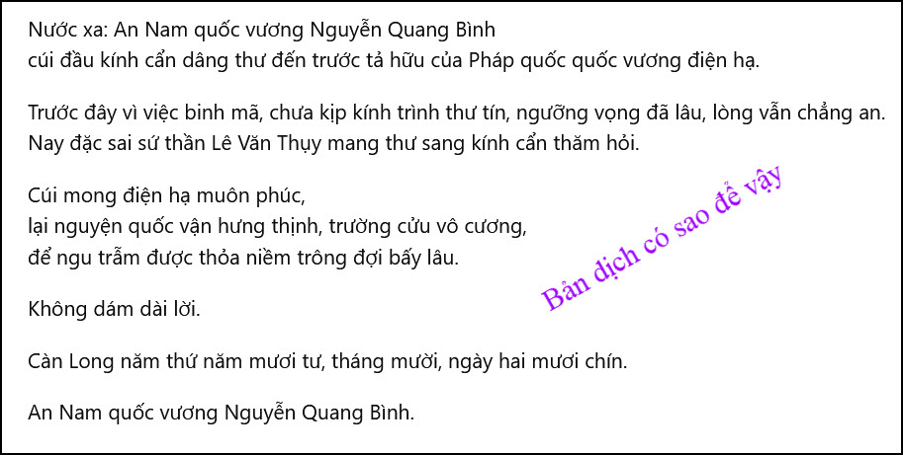

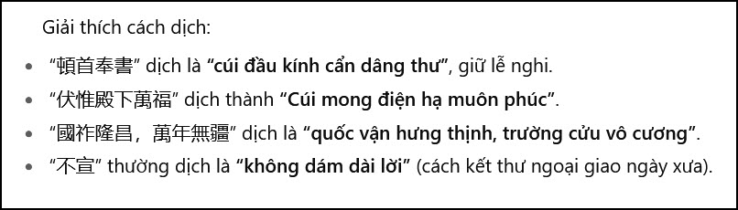
Khi có thì giờ tôi dùng “kỹ thuật bắt vịt” vào các thư viện Pháp tìm bản nguyên thủy của lá thơ nầy.
-----===<oOo>===-----
From: Lai T Nguyen <ltn_20877@
Date: 9/24/25 4:10 PM (GMT-08:00)
Subject: Re: Đó là Umami, đồ ngốc. Tại sao sự thật về bột ngọt lại dễ nuốt đến vậy?/It’s the Umami, Stupid. Why the Truth About MSG is So Easy to Swallow

Kính chuyển để tùy nghi.
Anh HCD trước đây cũng có nhiều bài viết về bột ngọt rất hay và thực tiễn (trong QVD) mà tôi tìm lại chưa được để trình với quý AC. ( buồn cho tuổi " không còn trẻ" nữa !!! Huhu!!).
Kính chúc quý AC sức khỏe.
NTL
Forward
Sent from Yahoo Mail for iPhone
On Friday, September 19, 2025, 15:19, Tuan Le <vtuan93@gmail.com> wrote:
Đó là Umami, đồ ngốc. Tại sao sự thật về bột ngọt lại dễ nuốt đến vậy?
Ít ai nhớ rằng thực phẩm bị ruồng bỏ và xu hướng nóng có liên quan chặt chẽ với nhau
Natasha Geiling
Ngày 8 tháng 11 năm 2013
..................Tôi bỏ nguyên bài, các bạn có thể dọc ở link dưới đây............
NGUỒN:
Đó là Umami, đồ ngốc. Tại sao sự thật về bột ngọt lại dễ nuốt đến vậy?
https://www-smithsonianmag-com.translate.goog/arts-culture/its-the-umami-stupid-why-the-truth-about-msg-is-so-easy-0of%20Japanese,%3A%20monosodium%20glutamate%2C%20or%20MSG
Bản gốc Anh ngữ:
It’s the Umami, Stupid. Why the Truth About MSG is So Easy to Swallow
https://www.smithsonianmag.com/arts-culture/its-the-umami-stupid-why-the-truth-about-msg-is-so-easy-to-swallow-180947626/anese,%3A%20monosodium%20glutamate%2C%20or%20MSG
HCD: Cám ơn Bác sĩ Lai. Bài viết kể lại lịch sử bột ngọt (MSG) và khái niệm umami, cho thấy hai thứ thực chất cùng một gốc nhưng lại có số phận xã hội trái ngược. Tôi để chữ màu den từ đây.

Tóm tắt ngắn gọn
Năm 1908, nhà khoa học Nhật Bản Kikunae Ikeda phát hiện ra vị umami từ rong biển và phát triển bột ngọt (MSG) như một chất gia vị tăng hương vị, nhanh chóng phổ biến toàn cầu. Trong Thế chiến II, MSG được quân đội Mỹ sử dụng để cải thiện khẩu phần, rồi sớm lan rộng trong thực phẩm công nghiệp. Tuy nhiên, từ thập niên 1960, khi niềm tin vào thực phẩm chế biến suy giảm, MSG bị gán tiếng xấu sau một lá thư đăng trên New England Journal of Medicine nói về “Hội chứng nhà hàng Trung Quốc”, dẫn đến hàng loạt tranh cãi khoa học. Mặc dù nhiều nghiên cứu sau đó cho thấy MSG an toàn với đa số người, hình ảnh công chúng vẫn tiêu cực.

Ngược lại, khái niệm umami – vốn chính là một glutamate giống như MSG – lại được các đầu bếp hiện đại như David Chang hay các thương hiệu như Umami Burger ca ngợi và biến thành một xu hướng ẩm thực sành điệu. Điều khác biệt chủ yếu nằm ở bối cảnh và cách định danh: cùng là glutamate, nhưng khi nó mang nhãn “umami tự nhiên” thì được yêu thích, còn khi gắn nhãn “bột ngọt” thì bị kỳ thị.
---------
Sau đây là trich lại một trong nhiều email của MTC (Morning Tea Club) nói về bột ngọt mà Bác sĩ Lai đã đề cập. Tôi để chữ màu den từ đây.
( trích email ngay 15-Nov-2019 ==> Huyền thoại cho rằng bột ngọt (MSG) có hại là một trong những quan niệm sai lầm về thực phẩm.
Bột ngọt không độc vì là chất có tự nhiên trong rất nhiều loại thực phẩm hàng ngày.
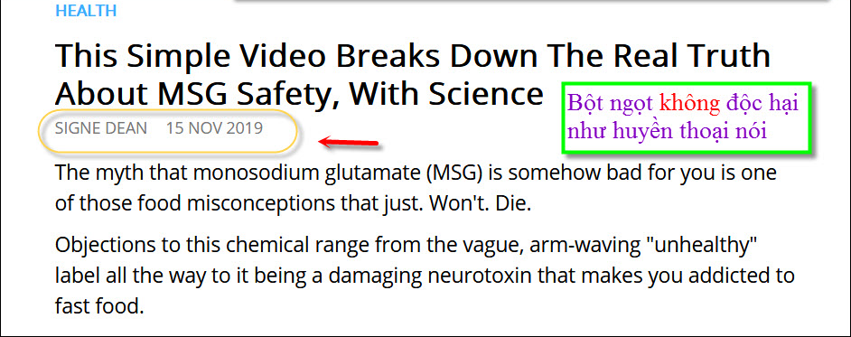
The myth that monosodium glutamate (MSG) is somehow bad for you is one of those food misconceptions that just. Won't. Die. Objections to this chemical range from the vague, arm-waving "unhealthy" …
http://flip.it/SErvdk
(Máy dịch)-> Tóm tắt lại, bột ngọt là chất tự nhiên xuất hiện trong nhiều loại thực phẩm giàu protein là axit glutamic, là một hóa chất có rộng rãi trong các sinh vật sống, nó tạo ra protein trong cơ thể. Nó là một amino acid. Khi bạn hòa tan axit này hoặc một trong các muối của nó trong nước, bạn sẽ phải chịu các ion âm gọi là glutamate. hương vị umami thơm ngon. Ví dụ cổ điển vềthực phẩm giàu glutamate tự nhiên là cà chua đóng hộp, nước tương và phô mai lâu năm.
HCD: Xưa nay các bạn thấy tôi nói bột ngọt vô hại cho đa số nếu đừng lạm dụng,nay thì bài báo nầy lại lên tiếng cũng nói là vô hại, chứng minh bằng một cái video. Tôi nói vô hại là vì bột ngọt là chất có trong thực phẩm một cách tự nhiên từ triệu năm trước, lúc mới có sinh vật trên mặt đất nầy. Có rất nhiểu thực phẩm chúng ta ăn xưa nay chứa bột ngọt tự nhiên dù lúc đó chưa ai biết tên bột ngọt, chớ nói chi là có người sản xuất ra bán.
Nhưng huyền thoại bột ngọt không tốt, có hại, vẫn là huyền thoại, năm mươi năm sau vẫn có người tin. Tỉ như có người tin uống nước lạnh có hại, cũng như có người tin thực phẩm bỏ trong tủ lạnh ăn có hại, cũng như có người tin dùng lò microwav hâm thực phẩm ăn vào có hại… cũng như vẫn có người tin gắn miếng nam châm trên tủ lạnh, ăn thực phẩm chứa trong đó sẽ bị ung thư. Tới giờ vẫn có người tin khi bị ung thư uống nước chanh sẽ khỏi bịnh. Còn khỏi hay không thì các bạn thấy tận mắt xưa nay rồi đó. (<== hết trích)
HCD: Lâu nay MTC đã nhiều lần nhắc các bạn rằng bột ngọt không quá độc như các bạn bị gạt, nó là chất có tự nhiên trong thực phẩm từ lúc chưa có loài người. (Nên nhớ: Nước lã uống nhiều cũng chết, bột ngọt cũng vậy).
-----===<oOo>===-----

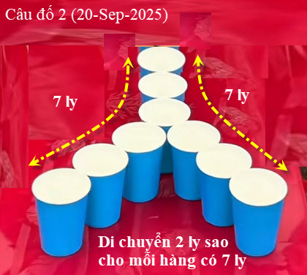

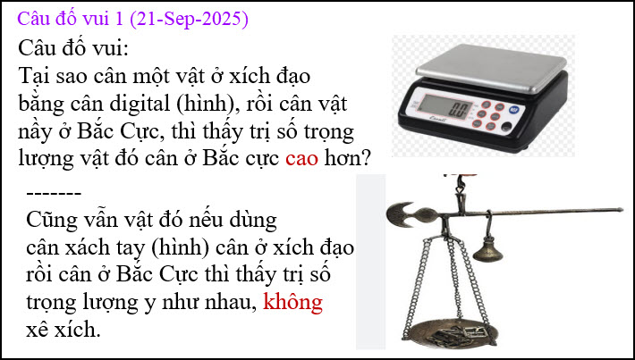

From: Nang Huynh <nlehuynh@
Date: 9/23/25 2:21 PM (GMT-08:00)
Subject: Giải đáp câu đố và tên của hai giám mục
Anh Đẳng mến,
Cái cân digital chỉ trọng lượng của vật, tức là sức hút của trái đất. Ở Bắc cực, sức hút trái đất cao hơn so với xích đạo (vì bán kính trái đất nhỏ hơn và không bị giảm bởi lực ly tâm )
Còn cân xách thì so sánh trọng lượng của vật với trọng lượng của quả cân. Ở xích đạo sức hút của trái đất trên hai vật bằng nhau, thì ở Bắc cực hai sức hút đầy cũng vẫn bằng nhau (dù rằng giá trị của chúng nhỏ hơn)
HCD: Cám ơn anh Năng đúng rồi
------
From: vinh.trang@
Date: 9/24/25 3:07 AM (GMT-08:00)
Subject: RE: [quanvenduong] Tho cua Vua Nam Ky goi Louis XVI, Indochine Hebdomadaire Illustrée, hai tin khoa hoc, anh Chinh giai thich them, audiobook nha van Tieu Tu, do vui
23/09/25, lúc 12g Pháp
Kinh Anh Đẳng,
Giải Câu đố vui 1 ngày 21 sept 2025
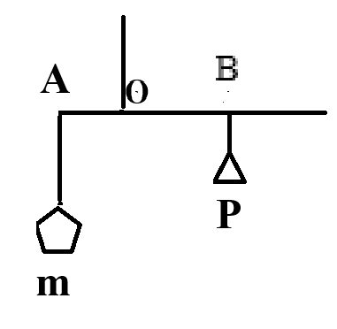
A - 1) - Ở Xích Đạo, với cân digital. Vật chụi sức hút của Trái Đất mà g = 9,78 m.s-2
- Còn ở Bắc Cực, với cân digital. Vật chụi sức hút của Trái Đất mà g = 9,83 m.s-2
Nên Vật ở Bắc Cực NẶNG hơn ở Xích Đạo.

2) Theo Vật Lý moment (không biết tiếng Việt) m x OA = P x OB. (m và P là trọng lương của Vật và Hòn cân).
- Ở Xích Đạo hai nhóm moment m x OA và P x OB đều chụi chung g = 9,78 m.s-2
- Ở Bắc Cực hai nhóm moment m x OA và P x OB đều chụi chung g = 9,83 m.s-2
Nên cân xách tay vẫn được cân bằng.
Câu giải của tôi không biết có đúng không ?
HCD: Cám ơn anh Tráng đúng ngay bong rồi
-----===<oOo>===-----
From: Hoai Vu <hoai.hvu@
Date: 9/24/25 7:22 PM (GMT-08:00)
Subject: Trả lời câu đố

Kính gửi anh Đẳng lời giải cho mấy câu đố

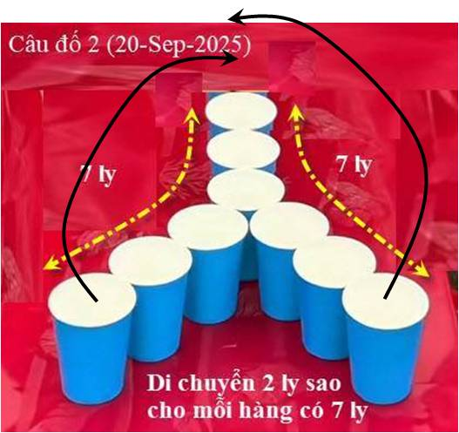

Phần đầu thi đã có vài người giải thích trong email trước.
Phần sau: Cân xách tay dùng nguyên tắc cân bằng tay đòn. Ở Bắc Cực gạo nặng hơn bao nhiêu thì quả cân cũng nặng hơn bấy nhiêu theo cùng tỷ lệ, tay đòn (lever arms) ở trạng thái cân bằng không thay đổi .
Kính anh,
Hoài

HCD: Cám ơn anh Hoài
Thưa các bạn tôi xin giải thích dài dòng tí xíu
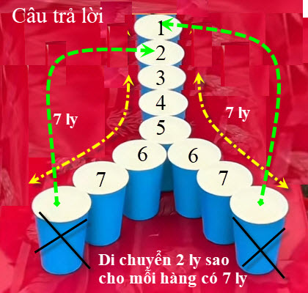
Cân bàn (cân có trái cân) thì so sánh trọng lượng weight một vật với trọng lượng quả cân (cũng là một vật) nên mang cái cân đi bất cứ đâu (thí dụ lên mặt trăng) trọng lượng hai bên y chang.
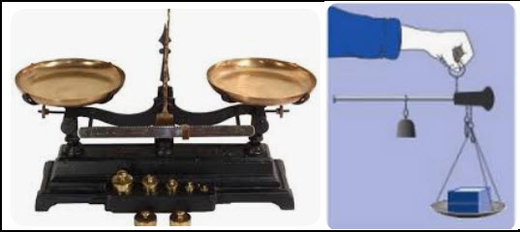

Còn cân loại digital ngày nay thì so sánh trọng lượng (weight) của một vật với sức kéo của lò so. Sức kéo của là so là một sức mạnh cố định không tùy thuộc vào sức hút của trái đất. Nên số chỉ của nó thay đổi theo vị trí cái cân. Sau đây là vài loại cân dùng sức đàn hồi để cân:
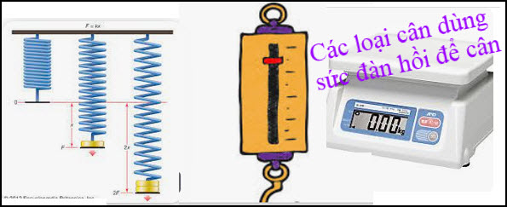
-----===<oOo>===-----

